有很多人在群问Wi-Fi callng 怎么开，首先我不是原创只是资源整合：

首先感谢以下大佬：

V2XP跨境交流，奶爸套利、lopruser、虚拟号、BMC

开通wifi 一般有三种方法：

前提准备

软路由、苹果手机6s以上国行外版都可以最好美版、三星、pixei

1. 修改DNS：

WiFi Calling WiFi通话连不上？动动手指，改成国外DNS即可解决。Ultra Mobile和RedPocket都能正常使用 | 美国手机卡在中国使用：

手机设置DNS：

Norton（我自己的电信网络测试下来觉得这个对于WiFi Calling最好用，很快就能连接，也没有出现过掉线的情况）：

199.85.126.10

199.85.127.10

Google：

8.8.8.8

8.8.4.4

Cloudflare：

1.1.1.1

1.0.0.1

这是最简单的如果可以那不要往下看了！如果会断开就保留一个DNS。

1. 修改软路由域名劫持：

路由器DNS劫持设置

把域名：ss.epdg.epc.mnc260.mcc310.pub.3gppnetwork.org

可以指向：

208.54.148.227

208.54.159.227

208.54.39.35

208.54.2.67

208.54.2.163

208.54.37.195

208.54.36.131

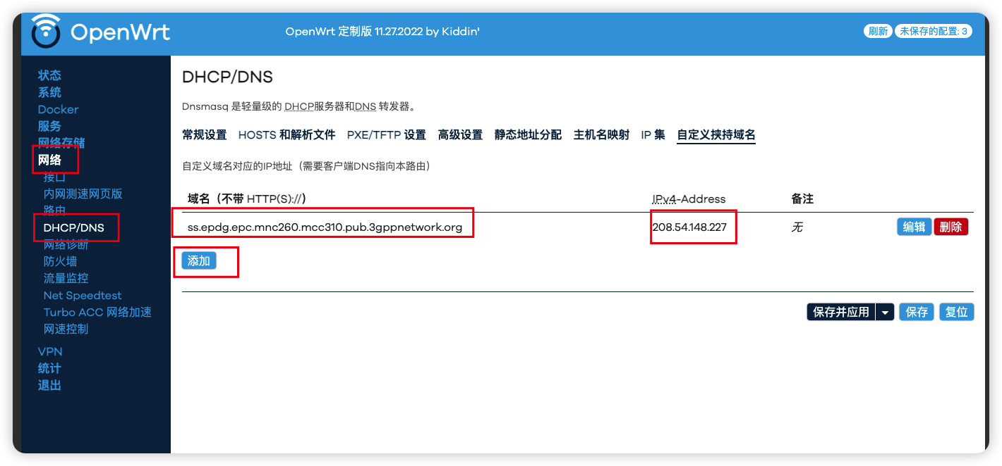

1. open clash 分流规则

后面加上你代理的服务组。

IP-CIDR,66.94.0.0/19

IP-CIDR,206.29.177.36/32

IP-CIDR,208.54.0.0/16

DOMAIN-SUFFIX,t-mobile.com

DOMAIN-SUFFIX,3gppnetwork.org

机场必须要支持udp还有FullCone，

记得你自家的网络要说串联。